校园宣讲-山东理工大学站
宣讲时间：2021/10/26(周二) 9：00-11：00
宣讲地点：招生就业处208室（西校区）

集团简介
新加坡金鹰集团 (RGE) 创立于 1967 年，管理着多家世界领先的、以可再生资源开发为基础的制造企业和清洁能源企业 。总资产已超200亿美元，在全球范围有员工6万余人，旗下企业和公司遍及新加坡、印尼、中国大陆、香港、加拿大、西班牙和巴西等地。
集团业务发展覆盖多个领域：
林浆纸——亚太资源集团和亚太森博集团
棕榈油——亚洲种植集团和顶峰集团
特种纤维素——巴丝集团
纤维素纤维——赛得利集团和Asia Pacific Rayon
能源开发——太平洋油气有限公司
公司简介
亚太森博隶属于新加坡金鹰集团，是全球领先的浆纸、浆纤垂直一体化企业，主要产品包括化学木浆、溶解浆、莱赛尔纤维、液体包装纸板、烟卡、食品卡、社会卡和文化用纸，产品畅销世界。亚太森博（山东）浆纸有限公司是山东省最大的外商投资企业，总投资已达226亿元，其中环保投入超过50亿元，是中国造纸行业十强企业、中国社会责任典范企业。其中投资建设的莱赛尔纤维项目是山东省2020年重点建设项目和新旧动能转换、高质量发展的示范性项目，采用新溶剂法纤维素纤维生产工艺技术,产品为莱赛尔纤维，是一种完全天然可降解的植物纤维，被称为“21世纪的绿色环保纤维”。
招聘职位及专业
部门 | 需求专业 | 培养方向 | 学历要求
莱赛尔纤维事业部 | 高分子材料、化工、材料化学等相关专业 | 生产/工艺工程师 | 本科  及以上学历
浆、纸板事业部 | 轻化工程、化工、包装印刷等相关专业 | 生产/工艺工程师 | 本科  及以上学历
维保部门 | 机械、电气、自动化、热动等相关专业 | 设备工程师 | 本科  及以上学历
公共部门 | 安环、环境、财务、国际贸易、管理类专业 | 安环/财务/薪酬等 | 本科  及以上学历
培训生（GT）项目
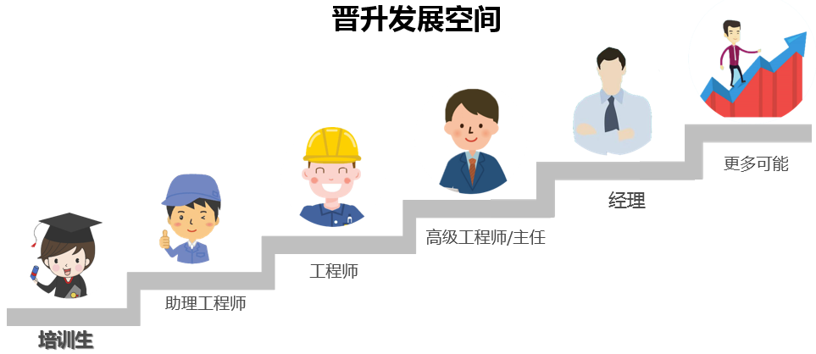
培训生（GT）项目是集团公司一项长期人才培养项目，以适应企业长远发展战略，建立企业人才通道，为公司储备合格的管理类人才和技术类人才。 培训计划将持续一年，在各个阶段通过系统培训不断强化毕业生的职业化能力和素养，帮助新进毕业生快速成长为优秀的职业人。
薪资福利
- 薪资体系： 基本工资+绩效激励奖金+福利补贴+年终奖（十三月奖金），
- 本科生综合年收入7万-8万，研究生综合年收入8万-10万，同转正工资。（未含政府补贴）
- 日照市人才补贴：本科800元/月；硕士研究生2400元/月；博士研究生5000元/月。
（参照2021年）
- 其他：五险一金，带薪休假，员工宿舍、食堂、免费健康体检、免费班车、年度旅游等。
如何加入我们
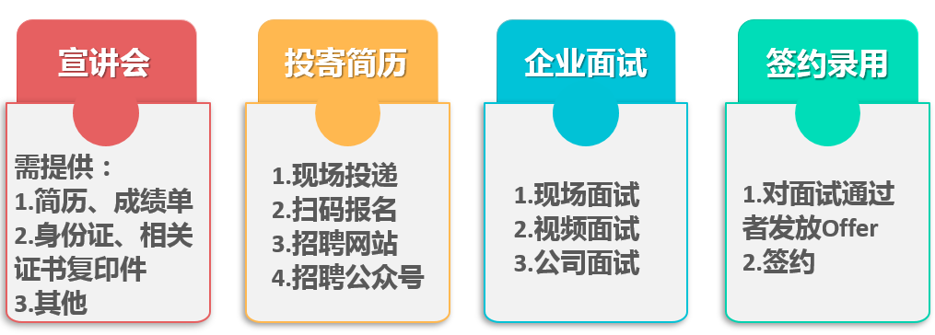
校园宣讲会：

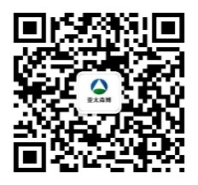
线上报名：
快速报名通道
- 请关注右侧招聘公众号（联系HR为您解惑答疑）
- HR联系方式：（微信同号）
- 刘先生18263302260
赵先生18263305895
- 简历投递邮箱： junping_liu@asiasymbol.com/xu_zhao@asiasymbol.com /
- 工作地点: 山东省日照市开发区北京路369号
“招聘公众号”

